УТВЕРЖДАЮ  Начальник отдела  по молодежной политике  управления по физической культуре,  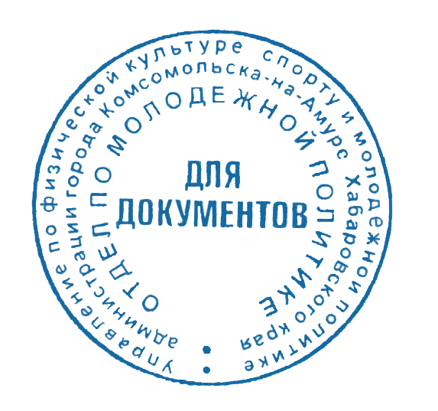  спорту и молодежной политике  администрации  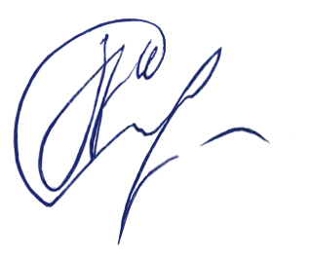  г. Комсомольска-на-Амуре  ____________Е. Н. Абрамова  28 февраля 2023 г. |  |  | УТВЕРЖДАЮ  Директор  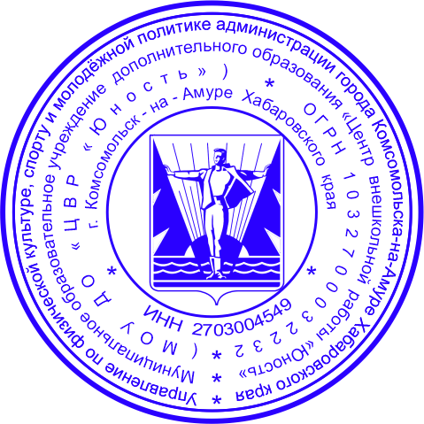  МОУ ДО «ЦВР «Юность»  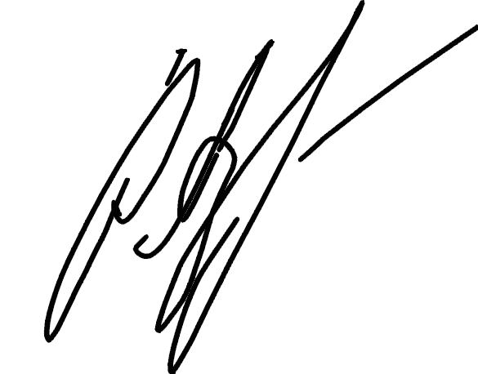  ____________А. Л. Русакова  28 февраля 2023 г.

Положение
о проведении городского литературного Конкурса «Мастер слова», приуроченного к празднованию юбилея «ЦВР «Юность»

- Общие положения

  - Настоящее положение определяет порядок организации и проведения городского литературного Конкурса «Мастер слова» (далее Конкурс), его цель и задачи, систему оценки результатов, определение призеров.
  - Организаторы Конкурса:
Отдел по молодежной политике Управления по физической культуре, спорту и молодежной политике администрации г. Комсомольска-на-Амуре;
Муниципальное образовательное учреждение дополнительного образования «Центр внешкольной работы «Юность», г. Комсомольск-на-Амуре, ул. Вокзальная, 80/3, телефон 8 (4217) 52-71-48, Е-mail: center_unost98@mail.ru;
  - Организаторы Конкурса:
    - Устанавливают сроки и правила проведения Конкурса
    - Назначают Жюри Конкурса (далее – Жюри).
1.4. Возрастные категории участников Конкурса:
- Младшая группа – учащиеся 10 - 14 лет
- Средняя группа – учащиеся 15 – 18 лет
- Старшая группа – студенты, педагоги и жители города до 35 лет включительно.
  - Кураторы Конкурса: Кучебо Анатолий Михайлович, Орешко Анна Владимировна, Руснак Анастасия Ивановна, Терентьева Дарья Юрьевна.

II. Цели и задачи Конкурса:

Конкурс направлен на выявление, развитие и поддержку творческих способностей жителей города, воображения, рефлексивных навыков; выработка желания и способности к литературному творчеству; совершенствование навыка правописания, повышение уровня грамотности; воспитание любви и бережного отношения к родному языку и Родине; раскрытие творческой индивидуальности; развитие молодежной политики города.

III. Правила участия в Конкурсе

3.1. Для участия необходимо написать «Стихотворение», которое будет отражать тематику конкурса: Центр «Юность», возрастные периоды жизни: детство, отрочество, юность, молодежная политика и дополнительное образование.
3.2. Подготовьте «Стихотворение» для Конкурса (допускается в прозе). Принимаются творческие работы только собственного сочинения.
3.3. Условия приема заявки и конкурсной работы на участие:
Заполните Яндекс—форму: https://forms.yandex.ru/u/63fc37233e9d08507c774a7c/
К заявке (в один из пунктов) необходимо прикрепить окончательный вариант конкурсной работы. Допустимый формат файлов: DOCX (Word).
Конкурсную работу необходимо подписать (Возрастная категория, ФИО).
3.4. Приветствуется художественное оформление, но это не значит, что произведения без иллюстраций оцениваются хуже.
3.5. Работа должна быть выполнена творчески, с соблюдением всех авторских прав.

IV. Порядок проведения Конкурса:

Конкурс проводится в три этапа:
I этап - прием материалов с заявкой с 28 февраля по 05 апреля 2023 г. до 18.00 ч.
Работы, поступившие позже указанной даты, участие в Конкурсе не принимают.
II этап - оценивание работ Жюри до 19 апреля 2023 г, результаты Конкурса будут размещены 26 апреля 2023 г. на официальных страницах Центра:
- Группа в контакте: vk.com/unost.online
- Группа в одноклассниках: ЦВР «Юность»
- Официальный сайт: юность.онлайн
III этап – выпуск электронного сборника с наилучшими работами участников до 30 мая 2023 г.
V. Условия участия в Конкурсе:

5.1. В Конкурсе могут принять участие учащиеся школ (начиная с 10 лет), учащиеся ПОУ, а также педагоги и жители города Комсомольска-на-Амуре до 35 лет включительно.
5.2. Язык работы — русский.
5.3. Организатор оставляет за собой право модерировать заявки и снимать работы без объяснения причин.
5.4 В присылаемых работах не должна присутствовать информация рекламного характера, ссылки на сторонние ресурсы.
5.5 Заявку на участие в Конкурсе может подать как один участник, так и группа участников.
5.6 Администрация образовательной организации, высылая работу несовершеннолетних обучающихся образовательной организации для публикации, подтверждает факт наличия письменного согласия родителей или законных представителей. Организатор Конкурса не проверяет наличие письменного согласия и не несет ответственности за действия администрации образовательной организации.
5.7 Подавая заявку на участие в Конкурсе, участник(и) дают согласие на обработку персональных данных в объеме, необходимом для реализации Конкурса и на срок его реализации.

- Выбор победителей:

6.1. По результатам оценок жюри в каждой возрастной группе выявляются Победители, которые будут награждены дипломами I, II, III степени, остальные участники сертификатами участника Конкурса. Педагоги, подготовившие участников, будут отмечены благодарственными письмами;
6.2. Организаторы оставляют за собой право наградить победителей призами и подарками;
6.3. Участники, не направившие заявку на участие, к Конкурсу не допускаются.

- Критерии оценки:
Авторские работы, принимаемые на Конкурс, оцениваются жюри по следующим критериям:

- смысловая и композиционная целостность стихотворения;
- стилистическая и языковая грамотность;
- ритмическая стройность стихотворения (размер, ритм, рифма, благозвучие);
- художественность (мысль, чувство, переживание, выраженные через художественный образ);
- оригинальность идеи.

Каждый критерий будет оцениваться по пяти бальной шкале.
VIII. Тематика Конкурса:
- Центр «Юность»;
- возрастные периоды жизни: детство, отрочество, юность;
- молодежная политика;
- дополнительное образование.

IX. Жюри Конкурса

В состав экспертного жюри организатора Конкурса будут входить эксперты из числа профильных педагогов, специалист по молодежной политике управления по физической культуре, спорту и молодежной политике администрации г. Комсомольска-на-Амуре и педагоги-организаторы МОУ ДО «Центр внешкольной работы «Юность». Состав жюри может меняться.
Решение жюри принимается большинством голосов на основании суммы полученных участниками баллов по всем критериям оценивания.

